Проект «Весна - красна»
Тип проекта: Познавательно-творческий.
Длительность проекта: 3 месяца.
Участники проекта:
Воспитатели старших групп: Суворова Н.В., Румянцева Е.К., Баранова И.Б., Титова Т.А.,
Музыкальный руководитель: Бурова Т.К..
Инструкторы по физической культуре: Иванова О.Л., Сотникова Л.В., Преподаватель по художественно-эстетическому развитию: Морозова Е.Н., Дети старших групп.
Актуальность:
Недостаточный объем знаний о приметах и признаках весны.
Цель:
-Расширение представлений о весне, воспитание бережного отношения к природе, умение различать красоту весенней природы.

Задачи проекта
Познавательное развитие:
- Содействовать развитию познавательно-исследовательской деятельности.
- Расширять представления детей об изменениях, происходящих в природе с приходом весны (растительный и животный мир родного края, погодные явления).
- Содействовать формированию у детей мотива познавательной деятельности.
- Создавать условия для развития зрительного восприятия, произвольного внимания, памяти, мышления.
- Расширять и закреплять полученные знания с помощью экскурсий: посещение городского парка, валов, пруда, краеведческого музея и т.д.
- Использовать для получения знаний исследовательский опыт: проведение опытов с ветками в вазе, посадка семян на рассаду, изготовление скворечников, уборка участков, наблюдение за изменениями в природе во время прогулок.
Социально-коммуникативное развитие:
- Содействовать развитию коммуникативных навыков общения со сверстниками и взрослыми, закреплять умение искать информацию в различных источниках: спросить у взрослых, прослушать художественное произведение, прочитать в энциклопедии, посмотреть познавательную передачу.
- Совершенствовать навыки игрового взаимодействия.
- Содействовать обогащению опыта эмоционально-эстетического восприятия.
- Воспитывать экологическую культуру детей.
Речевое развитее:
- Содействовать расширению и активизации словаря дошкольников (светит яркое солнце, оттаяла земля т.д.).
- Содействовать развитию словотворчества, работа с речевыми коллажами, мнемотаблицами.
- Расширить читательский интерес у детей, развивать умение пересказывать прочитанные произведения близко к тексту, разучивание с детьми стихов, пословиц, поговорок о весне, знакомство с устным народным творчеством.
Художественно-эстетическое развитие:
- Содействовать развитию творческих способностей детей старшего возраста.
- Содействовать развитию эмоциональной отзывчивости, музыкальных способностей, чувствовать настроение, выраженное в музыке, поэтическом слове, живописи.
- Познакомить детей с композиторами, которые воспевали весну, с фольклорными произведениями, разучить с детьми песни, попевки, заклички.
- Развивать эстетическое восприятие окружающего мира, любознательность.
- Формировать умение различными материалами передавать задуманный образ, способствовать развитию творческих способностей.
Физическое развитие:
Содействовать развитию словесно-двигательной координации, мелкой моторики рук.
Способствовать укреплению здоровья детей в весенний период.
Создание в группах спортивных уголков.
Знакомство детей с новыми подвижными играми.
Работа с родителями:
- Сбор материала (фотографии, картинки, иллюстрации о весне для создания альбомов).
- Оформление выставки семейных работ по теме «Весна - красна».
- Организация сбора с детьми природного материала.
- Привлечение родителей к помощи в поиске необходимой детям информации.
- Совместное словотворчество детей и родителей (стихи, рассказы, загадки, сказки о природе и т.д.).
- Создание совместных выставок «Весна – красна» в приемной.
- Изготовление газеты «Здравствуй, весна».
- Создание в приемной выставки детской художественной литературы на данную тему.
Итоговое мероприятие:
Создание альбома «Весна - красна», выставка художественной литературы в группе.
Досуг «Весна-красна»

План работы над проектом «ВЕСНА - КРАСНА»
Цель:
-Расширение представлений о весне, воспитание бережного отношения к природе, умение различать красоту весенней природы.
Задачи: Расширять представления детей об изменениях, происходящих в природе с приходом весны (растительный и животный мир родного края, погодные явления).
Содействовать формированию у детей мотива познавательной деятельности.

Содержание | Сроки | Задачи
Рассматривание репродукций картин русских художников И.Левитан «Март», « Весна. Большая вода»,А. Саврасов «Грачи прилетели», К. Горбатов «Ранняя весна», П. Петровичев «Ранняя весна», Л. Бродская «Весна на полях» | Март - май | Знакомить детей с изобразительным искусством, развивать художественное восприятие, умение эмоционально откликаться на содержание произведений.  Способствовать накоплению художественных впечатлений.  Воспитывать чуткое отношение к природе.
Беседы с детьми «Что мы знаем о весне?»; «Начало весны», «Приметы весны», «Весенние забавы», «Знатоки природы» «Как мы встречаем птиц» «Прогулка по лесу» «Апрель - весне середина» «Как встречают весну дикие животные» «О чём думает дерево весной?» «Песня весёлого майского жука» | //-//-// | Уточнить и конкретизировать имеющиеся знания детей о весне.  Развивать свободное общение детей.
Отгадывание загадок о весне | //-//-// | Закрепить знания детей о весенних явлениях природы; развивать любознательность, интерес к окружающему; развивать мышление детей, внимание, речь.
НОД Познавательное развитие  «Весна - красна» | апрель | способствовать обобщению представлений о весне как времени года, о жизни растений и животных, птиц, о погодных условиях в весеннее время;  формированию и обобщению представлений о труде взрослых в весенний период, об одежде взрослых и детей (забота о своем здоровье);  формировать положительно-эмоциональное отношение к красоте весенней природы.
НОД Развитие речи  «В окно повеяло весною» | апрель | Активизировать в речи обобщенные и видовые понятия по изучаемой теме. Формировать навыки постановки вопросов, подбора синонимов к глаголам и существительным. Воспитывать бережное отношение к окружающей природе.
Экскурсия по территории детского сада | Март - май | Формирование здорового образа жизни. Воспитание любви к природе родного края, умению видеть ее красоту.
Фотовыставка «Весенние этюды» | Апрель- май | Развивать у детей художественное восприятие, умение эмоционально откликаться на содержание фотографий.  Способствовать накоплению художественных впечатлений.  Воспитывать чуткое отношение к природе
Ритмодекламация «В гостях у весенних месяцев» | //-//-// | - Развивать у детей чувство ритма, координацию между слухом, жестом и голосом, музыкальную память; изучать звуковые свойства музыкальных инструментов.  - Упражнять в использовании самодельных шумовых инструментов.
Консультации для родителей «Знакомим с пейзажной лирикой», «Красота рядом» | //-//-// | Показать важность участия семьи в проектной работе, привлечь внимание родителей к формированию единого понимания значимости проекта
Круглый стол «Развиваем творческие способности детей» | //-//-//
«Рисуем музыку» | //-//-// | Формировать навыки и умения для воплощения в рисунках музыкальных впечатлений, переживаний, связанных с прослушиваемой музыкой.
Совместная деятельность детей и родителей  Творческая мастерская «Подарки Весны» | //-//-// | Показать важность участия взрослых в совместной деятельности для развития творческих способностей детей.  Создать условия для потребности к самовыражению посредством передачи своих ощущений, впечатлений на изобразительно-творческом уровне.  Способствовать к привлечению родителей к сотворчеству.
Чтение художественной литературы Н. Некрасов «Дедушка Мазай и зайцы».  И. Тютчев «Зима недаром злится»  С. Маршак «Круглый год»  Г. Скребицкий «Апрель».  В. Бианки «Три весны». | В течение  реализации  проекта | Развивать у детей эмоциональную отзывчивость, умение слушать и воспринимать художественную выражать речь, свое отношение к прочитанному.
Дидактические игры:  «Времена года» «Загадки и отгадки» «Узнай по описанию» «Четвёртый лишний» «Чего на свете не бывает?» «Улетает – не улетает» | //-//-// | Способствовать расширению и обогащению представлений детей о мире природы.  Развивать любознательность.
Сюжетно-ролевые игры: «Путешествие в лес». | //-//-// | Совершенствовать умение самостоятельно создавать для задуманного сюжета игровую обстановку,
Пальчиковая гимнастика  «Шаловливые сосульки», «Вырос цветок на весенней полянке» | //-//-// | Способствовать развитию мелкой моторики рук в процессе пальчиковых игр.
Изготовление поделок из бросового материала; рисование с использованием нетрадиционных методов | //-//-// | Формировать у детей художественный вкус, активность проявления себя в творчестве.  Формировать навыки и умения для воплощения в продуктивной деятельности художественных образов.  Создавать условия для потребности к самовыражению посредством передачи своих ощущений об окружающей действительности на вербальном и изобразительно-творческом уровне
Наблюдения в природе; экспериментирование «Слушаем звуки весны»; Наблюдение за почками, первыми цветами, | //-//-// | Развивать эмоциональную отзывчивость, слуховые и тактильные ощущения при наблюдениях за явлениями природы.
Слушание детских песенок о весне «Кончается зима» муз. С. Подшибякиной сл. С. Михалкова, «Пришла Весна» муз. и сл. Е.В. Горбина, Хоровод "Мы по лугу пойдем" муз. Н. Лукониной, сл. Л. Чадовой,  . | //-//-// | Способствовать накоплению музыкальных впечатлений
Слушание музыки о весне: П.И. Чайковский «Подснежник. Апрель», «Весною» С. Майкопар, «Весной» Э. Григ, «Подснежник» А. Гречанинов | //-//-// | Способствовать накоплению музыкальных впечатлений
Подвижные игры: «Гуси», хоровод «Весняночка», «Птички в гнездах», «Бездомный птенец», «Ветер – ветерок» | //-//-// | Способствовать развитию двигательной активности детей.  Развивать координацию движений, упражнять в действии по сигналу.  Воспитывать чувство коллективизма.
Выставка рисунков, поделок «Весна - красна» | //-//-// | Показать умение изображать образ весны в творчестве детей
Итог:  Создание альбома «Весна- красна», Досуг «Весна» | //-//-// | Обобщить и систематизировать знания детей о времени года Весна

Защита проекта «Весна - красна»
Досуг для детей старшей группы.
Интеграция образовательных областей: Коммуникация, Познание, художественно-продуктивная деятельность, Социализация.
Цель.
Уточнить и обобщить представления о характерных признаках весны.
-расширить знания детей о весне,
- обогатить и активизировать словарь детей по теме
-развивать речь детей, воображение, логическое мышление, мелкую моторику
-воспитывать в детях умение видеть и понимать красоту природы
Ход: «Тает снежок,
Ожил лужок,
День прибывает,
Когда это бывает? « (Весной).
Правильно, это весна – замечательное и прекрасное время года, когда природа просыпается и оживает после долгого сна. Недаром поэты называют весну «утром года». Вы рады весне? Мы долго ждали весну, значит, какая весна? (Долгожданная).
Вы хотите оказаться в мире весны? Тогда закройте глаза, покружитесь…в мире весны вы очутитесь!
Представьте себя на весенней солнечной полянке. А какие приметы весны вы знаете?
(Тает снег, солнце светит ярче, появляются сосульки, прилетают птицы, текут ручьи, у животных появляются детеныши, распускаются первые цветы и т.д.).
Рассказывание детьми по цепочке.
Назовите весенние месяцы.
«Март, апрель, май –
Их не забывай!»
В гости к детям приходят весенние месяцы.
МАРТ: В народе месяц март называют протальник. А знаете, почему его так называют? (Ответы детей). Проталины – это то место, где растаял снег и появились первые островки земли. На проталинах из-под снега появляются первые цветы. Как называется первый весенний цветок? (Ответы детей). Почему он так называется? (Ответы детей).
А сейчас мы поиграем.
Игра «Веснянка»
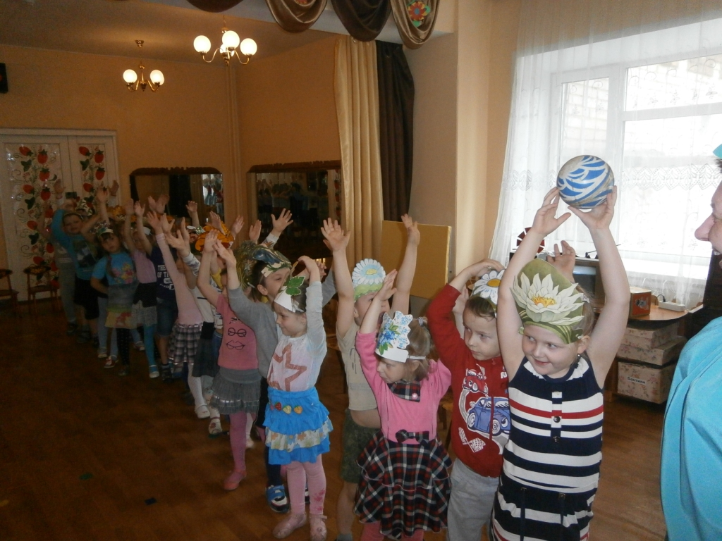
Солнышко, солнышко, золотое донышко ( дети идут по кругу).
Гори, гори, ясно, чтобы не погасло!
Побежал в саду ручей, (дети бегут по кругу).
Прилетело сто грачей (дети машут руками, стоя на месте).
А сугробы тают, тают, (дети приседают на месте).
А цветочки подрастают (дети медленно встают).
Эстафета с мячом «Ручеек».
Дети передают мяч друг другу над головой, затем обратно между ног.
Литературная пауза
Дети читают стихи о весне

АПРЕЛЬ А апрель в народе издавна называли ледолом, снегосгон. Почему? (Ответы детей).
Я тоже хочу с вами поиграть
Конкурс «Обойди лужи»

В апреле начинают возвращаться из теплых краев птицы
А вы умеете отгадывать загадки? Тогда слушайте:
Загадки о птицах
Прилетает к нам с теплом путь проделав длинный,
Лепит домик над окном из травы и глины. (Ласточка)
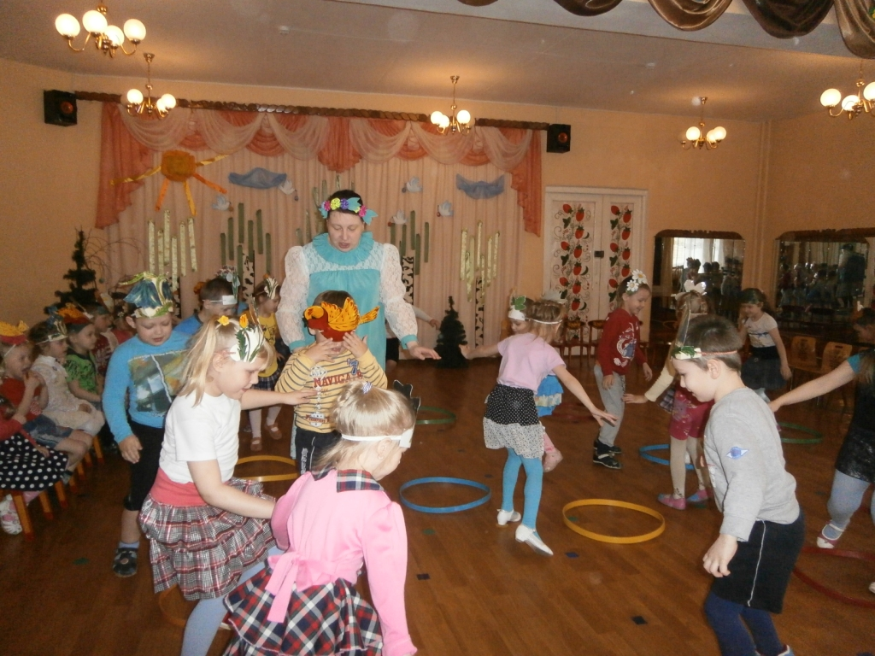
Кто без нот и без свирели
Лучше всех заводит трели,
Голосистее, нежней, кто же это?... (Соловей)
Эта птица никогда для птенцов не вьет гнезда.
Сядет где-то на суку и кричит «Ку-ку, ку-ку». (Кукушка)
Всех прилетных птиц черней,
Чистит пашню от червей.
Взад-вперед по пашне вскачь,
А зовется птица… (Грач)
А сейчас игра «Птички в гнездышках»

МАЙ А май называют цветень. Как вы думаете, почему? (Ответы детей).
Физминутка «Солнышко»
«Солнце стало пригревать, (поднимают руки вверх)
Стали капельки стучать,(спрятали руки за спину)
Капля раз, капля два,( поочередно вытягивают руки влево ,право)
Капли медленно сперва,(«ручеек» руками перед собой)
А потом быстрей, быстрей (прыжки на месте)
Побежали ручейки,(бег на месте)
Их попробуй, догони!»(хлопают в ладоши)

А теперь пора и песню спеть для Весны
Хоровод «Веснянка»

Пальчиковая гимнастика «Дом для Весны»
Я Весне построю дом, (Руки сложить домиком, и поднять над головой)
Чтоб окошко было в нём, (Пальчики обеих рук соединить в кружочек)
Чтоб у дома дверь была, (Ладошки рук соединяем вместе вертикально)
Рядом чтоб сосна росла. (Одну руку поднимаем вверх и "растопыриваем" пальчики)
Чтоб вокруг забор стоял, Пёс ворота охранял, (Соединяем руки в замочек и делаем круг перед собой)
Солнце было, дождик шёл, (Сначала поднимаем руки вверх, пальцы "растопырены . Затем пальцы опускаем вниз, делаем "стряхивающие" движения)
И тюльпан в саду расцвёл!
(Соединяем вместе ладошки и медленно раскрываем пальчики - "бутончик тюльпана")

Пальчики размяли, теперь можно и нашу весеннюю полянку нарисовать.
Рисование « Весенний пейзаж»

Выставка рисунков для Весны.

